МИНИСТЕРСТВО НАУКИ и высшего образования

**РОССИЙСКОЙ ФЕДЕРАЦИИ**

Федеральное государственное автономное образовательное учреждение

высшего образования

«Санкт-Петербургский политехнический университет Петра Великого»

(ФГАОУ ВО «СПбПУ»)

**Институт среднего профессионального образования**

**Лабораторная работа № 1**

**по учебной дисциплине «МДК 04.01 Внедрение и поддержка компьютерных систем»**

**Тема: «Проектирование графического интерфейса пользователя»**

Выполнила студентка

специальности 09.02.07

Информационные системы и

Программирование

II курса группы 22919/21

Смирнова Татьяна

Дмитриевна

Преподаватель

Иванова Дарья Васильевна

Санкт-Петербург,

2023

**Цель работы**

Познакомиться с основными элементами управления (виджетами) и приобрести навыки проектирования графического интерфейса пользователя.

1. **Список функционала с ранжированием**

* Регистрация/Вход в личный кабинет (с разными уровнями доступа)
* Просмотр расписаний пар
* Режим занятий по будням, выходным, праздникам
* Поиск преподавателей
* Просмотр актуальных новостей
* Схема корпусов
* Связь с админом

1. **Сценарий** **работы**

Пользователь может захотеть посмотреть расписание занятий на сегодня и при переходе на страницу должны быть видны расписания всех групп, режим занятий по будням, выходным и праздникам, а также изменения в расписаниях.

Поэтому всё для выполнения данного действия будет расположено на главной странице в поле зрения пользователя.

1. **Навигационная схема (карта навигации)**

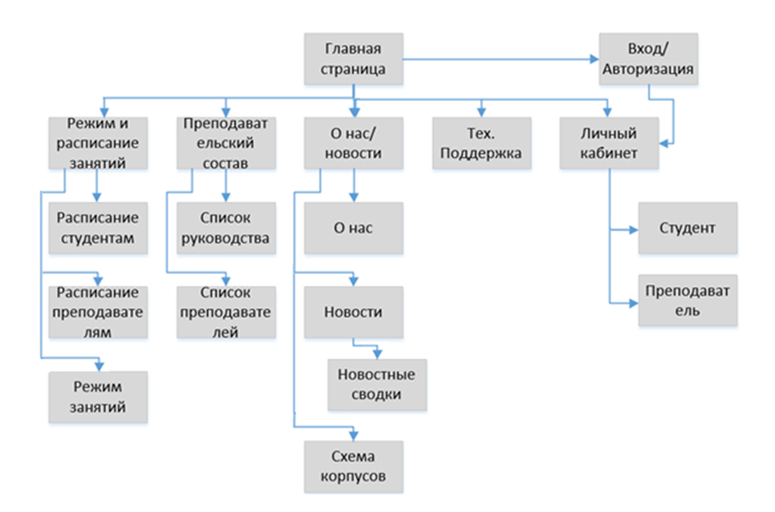

Рисунок 1. Карта навигации

1. **Макеты графического интерфейса пользователя**

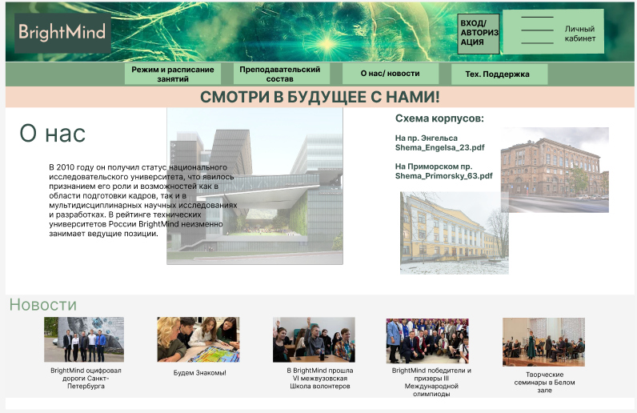

Рисунок 2. Макет №1. Главная страница сайта

|  |  |  |  |  |
| --- | --- | --- | --- | --- |
| **Название поля** | **Тип** | **Условие видимости** | **Условие доступности** | **Описание** |
| Расписание и режим занятий | Кнопка | Виден всем | Доступен всем | Переход на страницу с расписанием для студентов и преподавателей, а также режим занятий |
| Преподавательский состав | Кнопка | Доступен всем | Переход на страницу с перечнем из преподавателей и руководства образовательного учреждения |
| О нас / Новости | Кнопка | Доступен всем | Переход на страницу с информацией об образовательном учреждении и новостными сводками о его жизни, а также со схемами корпусов. |
| Тех. Поддержка | Кнопка | Доступен переход только авторизованным как «студент» или «преподаватель» | Переход на страницу для связи с технической поддержкой |
| Вход(авторизация) | Кнопка | Доступен всем | Переход на страницу для авторизации аккаунта |
| Личный кабинет | Кнопка | Доступен для перехода только авторизованным как «студент» или «преподаватель» | Переход на страницу личного кабинета студента или преподавателя |

Таблица 1. К макету главной страницы (рисунок 2)

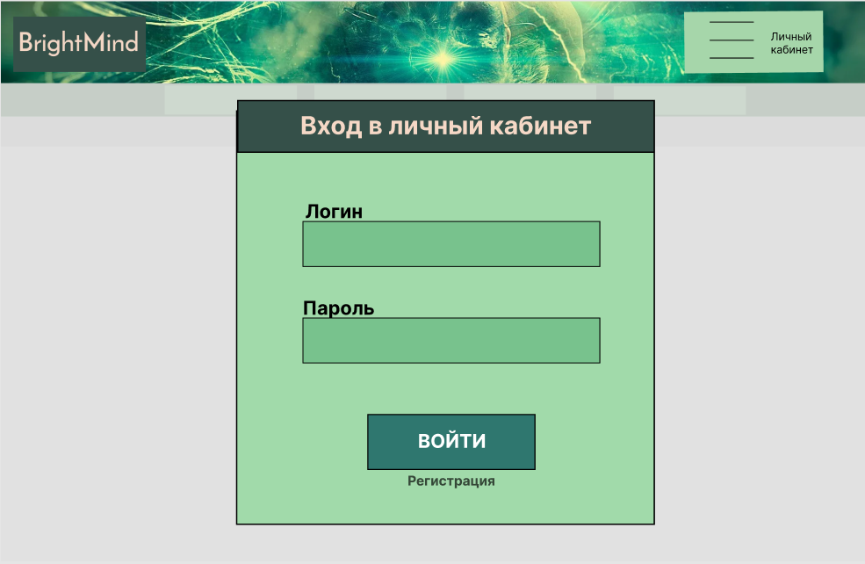

Рисунок 3. Макет №2. Окно входа в личный кабинет

|  |  |  |  |  |
| --- | --- | --- | --- | --- |
| **Название поля** | **Тип** | **Условия видимости** | **Условия доступности** | **Описание** |
| Логин | Текстовое полое | Виден всем | Доступен всем | Поле для ввода своего логина (почты) |
| Пароль | Текстовое поле | Поле для ввода своего пароля |
| Войти | Кнопка | При успешной авторизации переход на главную страницу |
| Регистрация | Ссылка | Ссылка переносит пользователя на регистрацию |

Таблица2. К макету окна входа в личный кабинет (рисунок 3)

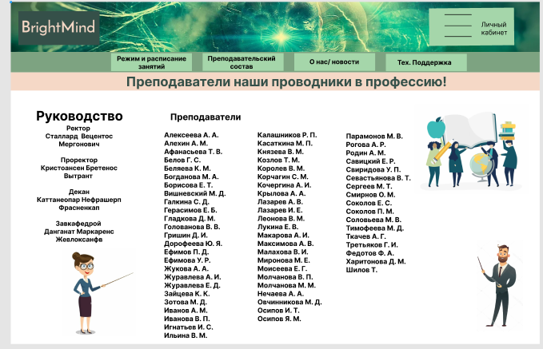

Рисунок 4. Макет №3. Страница с преподавательским составом

|  |  |  |  |  |
| --- | --- | --- | --- | --- |
| **Название поля** | **Тип** | **Условие видимости** | **Условие доступности** | **Описание** |
| Расписание и режим занятий | Кнопка | Виден всем | Доступен всем | Переход на страницу с расписанием для студентов и преподавателей, а также режим занятий |
| Преподавательский состав | Кнопка | Доступен всем | Переход на страницу с перечнем из преподавателей и руководства образовательного учреждения |
| О нас / Новости | Кнопка | Доступен всем | Переход на страницу с информацией об образовательном учреждении и новостными сводками о его жизни, а также со схемами корпусов. |
| Тех. Поддержка | Кнопка | Доступен переход только авторизованным как «студент» или «преподаватель» | Переход на страницу для связи с технической поддержкой |
| Личный кабинет | Кнопка | Виден всем | Доступен для перехода только авторизованным как «студент» или «преподаватель» | Переход на страницу личного кабинета студента или преподавателя |
| ФИО преподавателя | Кнопка | Доступен всем | Переход на страницу с информацией о преподавателе |

Таблица 3. К макету Страница с преподавательским составом (рисунок 4)

1. **Три доказательства**

В ходе своей работы я опиралась на следующие три принципа:

1. Принцип структуризации. На Макете №1 близкие по смыслу кнопки сгруппированы и расположены друг за другом, а независимые кнопки «О нас», «Новости» находится отдельно от остальных предметов интерфейса, так как отвечают на задачи выбранной страницы.
2. Принцип простоты. На примере Макета №1 самые необходимые функции находятся в шапке сайта в соответствии с ранжированным списком. Поэтому ими удобно пользоваться.
3. Принцип видимости. На Макете №1 всё необходимое для решения задачи, в соответствии со сценарием, видны.
4. **Выводы**

В процессе моей работы, я разработала уникальный графический интерфейс пользователя, основываясь на проектирования интерфейса и принципах дизайна. Я определила функционал и составила ранжированный список, создавая подробную карту навигации. Кроме того, я разработала три различных макета своего сайта, включающие подробное описание всех элементов управления.

1. **Контрольные вопросы:**
2. Графический интерфейс пользователя (GUI) — разновидность пользовательского интерфейса, в котором элементы интерфейса (меню, кнопки, значки, списки и т. п.), представленные пользователю на дисплее, исполнены в виде графических изображений. Графический интерфейс пользователя является частью пользовательского интерфейса и определяет взаимодействие с пользователем на уровне визуализированной информации.
3. Можно выделить следующие виды графического интерфейса пользователя:
   1. простой: типовые экранные формы и стандартные элементы интерфейса, обеспечиваемые самой подсистемой GUI;
   2. истинно-графический, двухмерный: нестандартные элементы интерфейса и оригинальные метафоры, реализованные собственными средствами приложения или сторонней библиотекой;
   3. трёхмерный.
4. Карта навигации — информация на карте навигации аналогична разделу «Содержание» обычной книги. В карте представлен полный перечень интерфейсов, имеющихся на сайте. Нередко, заголовки страниц в списке служат ссылками на эти страницы.

В самом верху сайта расположены кнопки входа в личный кабинет и авторизации. После авторизации или регистрации пользователь может захотеть зайти в профиль, изменить личные данные, посмотреть выложенные преподавателем задания, закрепленное расписание. Существует функция обновления, добавления и сохранения файлов в закладки.